### 01 查看文件 ls

ls是英文单词list的简写，其功能为列出目录的内容，是用户最常用的命令之一，它类似于DOS下的dir命令。

Linux文件或者目录名称最长可以有265个字符，“.”代表当前目录，“..”代表上一级目录，以“.”开头的文件为隐藏文件，需要用 -a 参数才能显示。

**参数 含义**

-a 显示指定目录下所有子目录与文件，包括隐藏文件

-l 以列表方式显示文件详细信息

-h 配合-l以人性化方式显示文件大小

示例：

ls 展示当前所在目录的文件列表

ls /home 展示某个目录下的文件列表

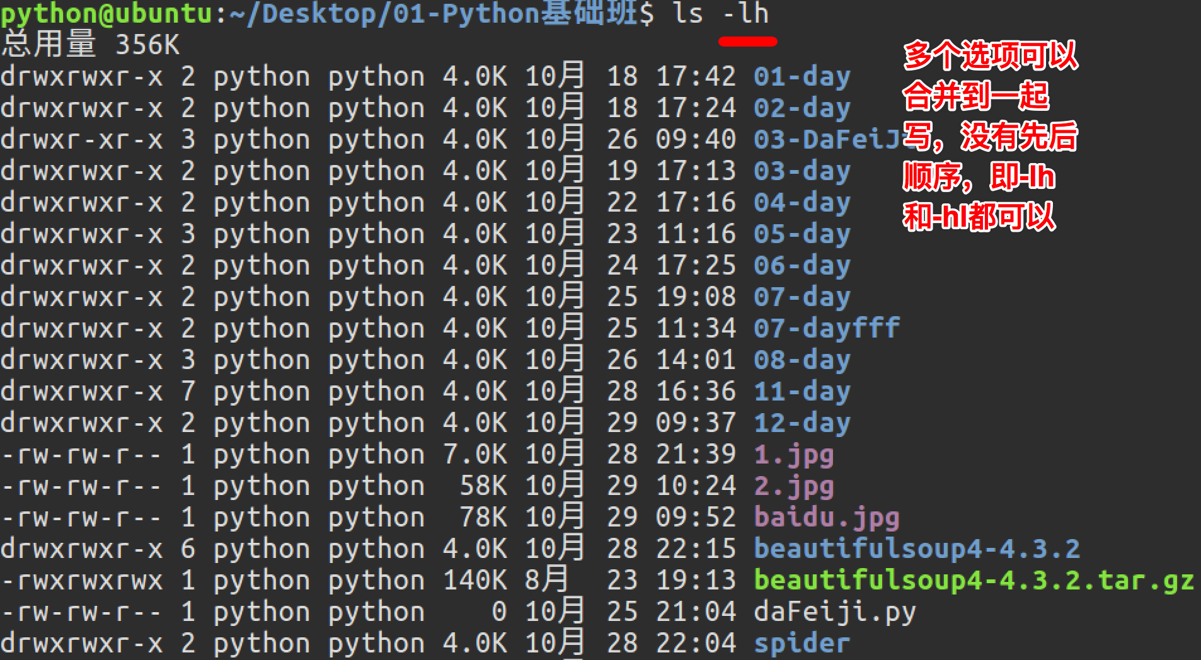

图中的信息如下所示：

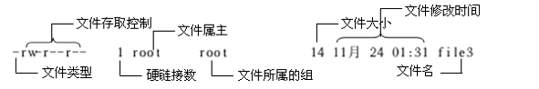

与DOS下的文件操作类似，在Unix/Linux系统中，也同样允许使用特殊字符来同时引用多个文件名，这些特殊字符被称为通配符。

* 文件代表文件名中所有字符

ls te* 查找以te开头的文件

ls *html 查找结尾为html的文件

？ 代表文件名中任意一个字符

ls ?.c 只找第一个字符任意，后缀为.c的文件

ls a.? 只找只有3个字符，前2字符为a.，最后一个字符任意的文件

[] 将字符组括起来，匹配字符组中的任意一个。“-”表示范围。

[abc] 匹配a、b、c中的任意一个

[a-f] 匹配从a到f范围内的的任意一个字符

ls [a-f]* 找到从a到f范围内的的任意一个字符开头的文件

ls a-f 查找文件名为a-f的文件,当“-”处于方括号之外失去通配作用

\ 转义字符

ls \*a 查找文件名为*a的文件

### 02 输出重定向 **>**

Linux允许将命令执行结果重定向到一个文件，本应显示在终端上的内容保存到指定文件中。

如：ls > test.txt

test.txt 如果不存在，则创建，存在则将 ls命令查询结果 覆盖到这个txt文件中。

所以重定向就是修改了内容的输出方向，本应输出在命令行，却输出到了test.txt文件中。

注意： 如果使用 >> 输出重定向则会追加到文件的尾部。

### 03 分屏展示 more

more 2.txt

当内容在黑窗口一页无法展示完全时，可以按 回车键 一屏一屏查看，也可以按 空格键 一次性全部输出。

按下q键退出显示，按下h键可以获取帮助。

### 04 管道 |

ls -lh | more

先执行 ls -lh，把本应显示的文件信息内容导入进管道中，给more，more拿到这个结果后分屏展示。

管道：一个命令的输出可以通过管道做为另一个命令的输入。

### 05 创建删除目录

通过mkdir命令可以创建一个新的目录。参数-p可递归创建目录。

需要注意的是新建目录的名称不能与当前目录中已有的目录或文件同名，并且目录创建者必须对当前目录具有写权限。

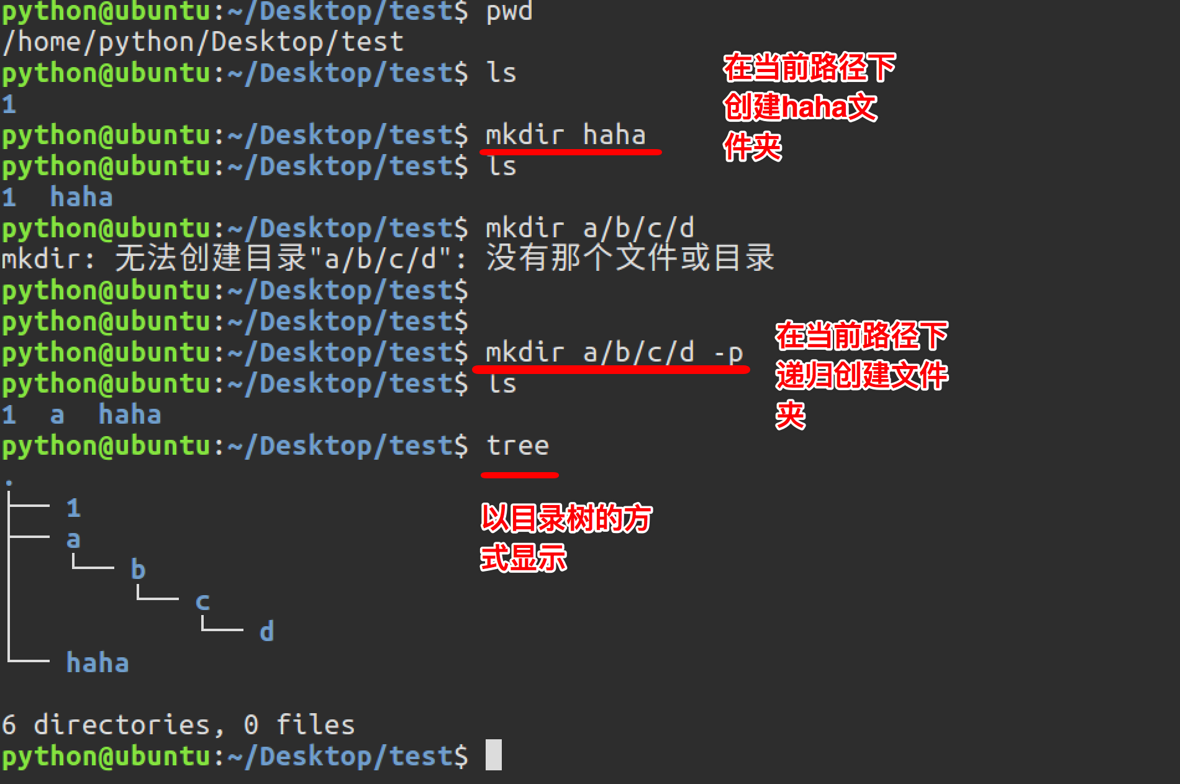

删除目录：rmdir 删除一个空目录，且离开目录。

### 06 删除文件/目录 rm

可通过rm删除文件或目录。使用rm命令要小心，因为文件删除后不能恢复。为了防止文件误删，可以在rm后使用 -i 参数以逐个确认要删除的文件。

参数 含义

-i 以进行交互式方式执行

-f 强制删除，忽略不存在的文件，无需提示

-r 递归地删除目录下的内容，删除文件夹时必须加此参数

### 07 软连接 硬连接 ln

Linux链接文件类似于Windows下的快捷方式，分为软链接和硬链接。

软链接： ln -s 源文件 链接文件

软链接不占用磁盘空间，源文件删除则软链接失效；

硬链接： ln 源文件 链接文件

硬链接只能链接普通文件，不能链接目录。

如果没有-s选项代表建立一个硬链接文件，两个文件占用相同大小的硬盘空间，即使删除了源文件，链接文件还是存在，所以-s选项是更常见的形式。

注意：如果软链接文件和源文件不在同一个目录，源文件要使用绝对路径，不能使用相对路径。

通过硬链接可以修改源文件，示例：

ln test1.txt test.txt 创建硬链接

gedit test.txt 修改硬链接文件

cat test1.txt 查看源文件

rm test1.txt 删除源文件

cat test.txt 查看硬链接----文件内容仍然存在，而如果是软 连接，这里已经不存在了

且如果同一个文件存在多个硬链接，修改一次， 多个硬链接文件内容都会变化

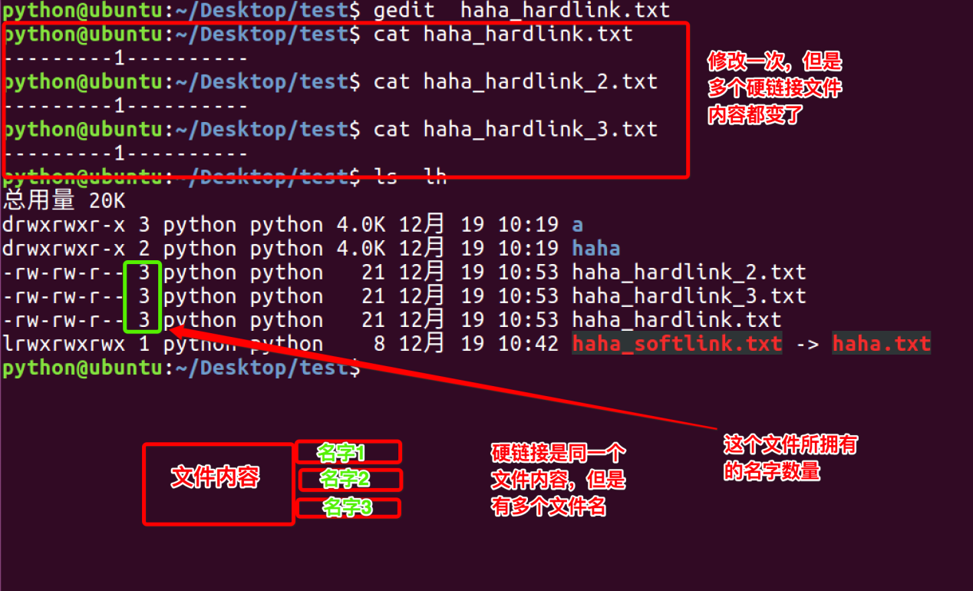

### 08 查看/合并文件内容 cat

查看当前路径下的文件： cat test.txt

查看绝对路径下的文件： cat /etc/samba/smb.conf

查看内容重定向 cat test1.txt test2.txt > test.txt

### 09 文本搜索 grep

Linux系统中grep命令是一种强大的文本搜索工具，grep允许对文本文件进行模式查找,如果找到匹配模式， grep打印包含模式的所有行。

grep一般格式为： grep [-选项] ‘搜索内容’文件名

常用选项说明：

-v 显示不包含搜索内容，即取反

-n 显示搜索内容匹配到的行及行号

-i 忽略搜索内容的大小写

grep搜索内容串可以是正则表达式，常用正则如下：

^a 行首,搜寻以 m 开头的行：grep -n '^a' 1.txt

ke$ 行尾,搜寻以 ke 结束的行：grep -n 'ke$' 1.txt

[Ss]igna[Ll] 匹配signal、signaL、Signal、SignaL的行：grep -n '[Ss]igna[Ll]' 1.txt

### 10 文件查找find

find通常用来在特定的目录下搜索符合条件的文件，也可以用来搜索特定用户属主的文件。

常用用法：

find ./ -name test.sh 查找当前目录下所有名为test.sh的文件

find ./ -name '*.sh' 查找当前目录下所有后缀为.sh的文件

find ./ -name "[A-Z]*" 查找当前目录下所有以大写字母开头的文件

find /tmp -size 2M 查找在/tmp 目录下等于2M的文件

find /tmp -size +2M 查找在/tmp 目录下大于2M的文件

find /tmp -size -2M 查找在/tmp 目录下小于2M的文件

find ./ -size +4k -size -5M 查找当前目录下大于4k，小于5M的文件

find ./ -perm 0777 查找当前目录下权限为 777 的文件或目录

### 11拷贝文件 cp

cp命令的功能是将给出的文件或目录复制到另一个文件或目录中，相当于DOS下的copy命令。

常用选项说明：

-a 该选项通常在复制目录时使用，保留链接、文件属性，并递归地复制目 录，简单而言，保持文件原有属性。

-f 已经存在的目标文件而不提示

-i 交互式复制，在覆盖目标文件之前将给出提示要求用户确认

-r 若给出的源文件是目录文件，则cp将递归复制该目录下的所有子目录和 文件，目标文件必须为一个目录名。

-v 显示拷贝进度

### 12 移动文件 mv

用户可以使用mv命令来移动文件或目录，也可以给文件或目录重命名。

常用选项说明：

-f 禁止交互式操作，如有覆盖也不会给出提示

-i 确认交互方式操作，如果mv操作将导致对已存在的目标文件的覆盖， 系统会询问是否重写，要求用户回答以避免误覆盖文件

-v 显示移动进度

### 13归档管理 tar

计算机中的数据经常需要备份，tar是Unix/Linux中最常用的备份工具，此命令可以把一系列文件归档到一个大文件中，也可以把档案文件解开以恢复数据。

tar使用格式： tar [参数] 打包文件名 文件

tar命令很特殊，其参数前面可以使用“-”，也可以不使用。

常用参数：

-c 生成档案文件，创建打包文件

-v 列出归档解档的详细过程，显示进度

-f 指定档案文件名称，f后面一定是.tar文件，所以必须放选项最后

-t 列出档案中包含的文件

-x 解开档案文件

注意：除了f需要放在参数的最后，其它参数的顺序任意。

常用打包命令：tar -cvf test.tar a/*

将a文件夹下的文件打包在一个新建的test.tar文件夹中

常用解包命令：tar -xcf test.tar

注意：这些命令并没有压缩，只是打包

### 15 压缩解压1 gzip

tar与gzip命令结合使用实现文件打包、压缩。 tar只负责打包文件，但不压缩，用gzip压缩tar打包后的文件，其扩展名一般用xxxx.tar.gz。

gzip使用格式：gzip [选项] 被压缩文件

常用选项：

-d 解压

-r 压缩所有子目录

压缩：gzip -r test.tar test.tar.gz

解压：gzip -d test.tar.gz

tar这个命令并没有压缩的功能，它只是一个打包的命令，但是在tar命令中增加一个选项(-z)可以调用gzip实现了一个压缩的功能，实行一个先打包后压缩的过程。

压缩用法： tar -zcvf 压缩包包名 文件1 文件2 ...

-z ：指定压缩包的格式为：file.tar.gz

解压用法：tar -zxvf 压缩包包名

-z：指定压缩包的格式为 file.tar.gz

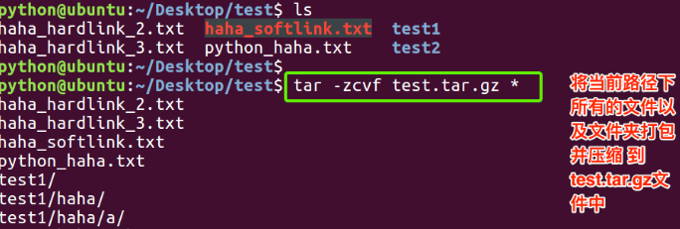

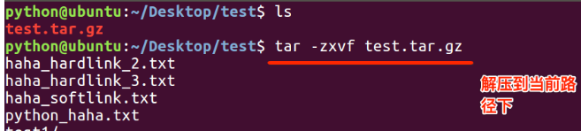

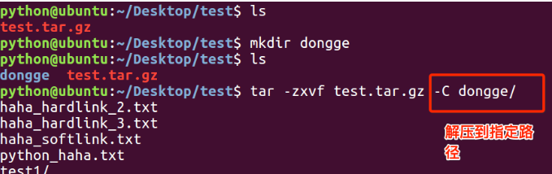

### 16 压缩解压2 bzip2

tar与bzip2命令结合使用实现文件打包、压缩(用法和gzip一样)。

tar只负责打包文件，但不压缩，用bzip2压缩tar打包后的文件，其扩展名一般用xxxx.tar.gz2。

在tar命令中增加一个选项(-j)可以调用bzip2实现了一个压缩的功能，实行一个先打包后压缩的过程。

压缩用法：tar -jcvf 压缩包包名 文件...(tar jcvf bk.tar.bz2 *.c)

解压用法：tar -jxvf 压缩包包名 (tar jxvf bk.tar.bz2)

### 17 压缩解压3 zip、unzip

通过zip压缩文件的目标文件不需要指定扩展名，默认扩展名为zip。

压缩文件：zip [-r] 目标文件(没有扩展名) 源文件

解压文件：unzip -d 解压后目录文件 压缩文件

### 18 查看命令位置 which

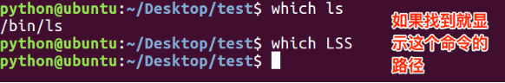

### 19 查看ip ifconfig